Администрация городского округа город Бор Нижегородской области

ПОСТАНОВЛЕНИЕ

От 29.04.2019 № 2420

О подготовке проекта планировки и межевания территории, расположенной восточнее д. Елесино

(Редькинский сельсовет) городского округа г. Бор

В соответствии со статьями 8.2, 41-43, 46 Градостроительного кодекса Российской Федерации, в связи с обращением Панкратовой Алевтины Павловны администрация городского округа г. Бор постановляет:
1. Разрешить Панкратовой А.П. за счет собственных средств подготовку проекта планировки и межевания территории, расположенной восточнее д. Елесино (Редькинский сельсовет) городского округа город Бор Нижегородской области, для земельного участка с кадастровым номером 52:20:1400057:446, в соответствии с прилагаемой схемой границ территории для целей формирования индивидуальной жилой застройки.
2. Панкратовой А.П. представить в администрацию городского округа город Бор Нижегородской области документацию по планировке территории не позднее одного года со дня издания настоящего постановления.
3. Общему отделу администрации городского округа г. Бор в течение трех дней со дня утверждения настоящего постановления обеспечить его опубликование в порядке, установленном для официального опубликования муниципальных правовых актов, иной официальной информации, на сайте www.borcity.ru и в газете «БОР сегодня».

Глава администрации А.В. Киселев
Н.Н.Жукова,2-30-69
ПРИЛОЖЕНИЕ
к постановлению администрации
городского округа город Бор
Нижегородской области
от 29.04.2019 № 2420

Схема границ территории
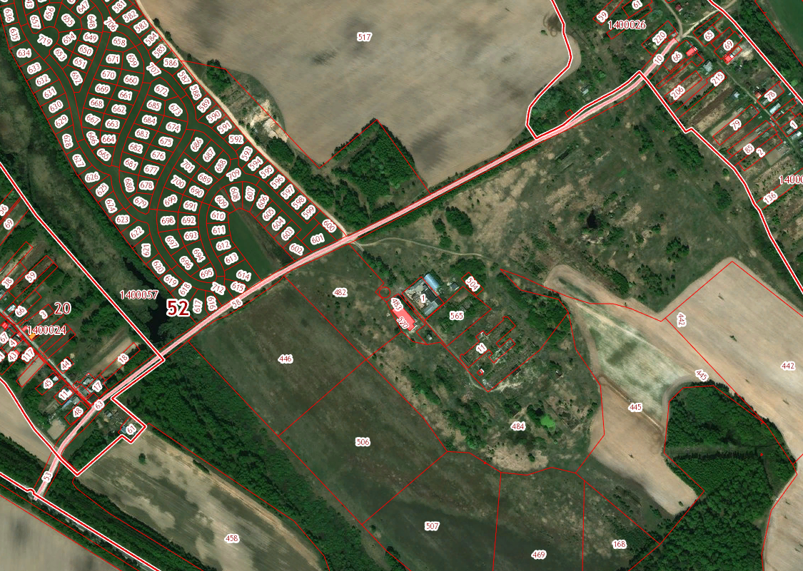
Условные обозначения
- граница разработки проекта планировки и межевания территории, расположенной восточнее д. Елесино (Редькинский сельсовет) городского округа город Бор Нижегородской области, для земельного участка с кадастровым номером 52:20:1400057:446
Заказчик: Панкратова А.П

